Методика расчёта сепарации газа в газонефтяных сепараторах первой ступени.

Качество работы газонефтяных сепараторов первой ступени определяется в основном условиями работы осадительной и каплеуловительной секции. При этом эффективность сепарации газа оценивается удельным количеством капельной жидкости (нефти), уносимой потоком газа из сепаратора и характеризуемой коэффициентом уноса жидкости

Kж=Gж/Gг (1)
где Gж – объёмный расход капельной жидкости, уносимой потоком газа из сепаратора, м3/сут;
Gг – объёмный расход газа на выходе из сепаратора, м3/сут.
При этом все объёмные расходы газа и жидкости приведены к давлению и температуре в сепараторе. Принимается также, что в сепараторе газообразная и жидкая фазы находятся в термодинамическом равновесии.
Рекомендуется при расчетах и проектировании газонефтяных сепараторов принимать

Kж 10⁻⁸.(2)
Технико-экономическое совершенство газонефтяных сепараторов определяется его пропускной способностью и металлоёмкостью. Максимально допустимую скорость (м/с) газового потока в гравитационных сепараторах при давлении сепарации рекомендуется определять по формуле
w_{F} (p) 0,245p^{-0,5} (3)
где p – давление в сепараторе, МПа.
В вертикальных сепараторах допустимые скорости потока газа относятся к полному поперечному сечению сепаратора, а в горизонтальных к поперечному сечению аппарата, а не занятому жидкостью. Таким образом, объёмная пропускная способность сепаратора по газу, приведённая к нормальным условиям, будет определяться следующим образом:

Q_{FП} = F*w_{F} (p)*p*T_{o}/p_{o}*T*z(4)
где F – площадь поперечного сечения потока газа в сепараторе;
p – давление в сепараторе, МПа;
T – температура в сепараторе, К;
z – коэффициент сжимаемости реального газа;
p_{o} ,T_{o} - нормальные давления и температура (p_{o}=0,1013 МПа, T_{o}=273 К).
В первом приближении, подставляя в (4) скорость (3) и пренебрегая различием объёмов реального и идеального газов при давлениях первой ступени сепарации нефти на промыслах по 0,6 МПа, получают (м³/с)
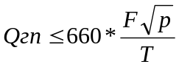, (5)

Вместо (6) можно пользоваться формулой, выражая Qгп в м³/сут
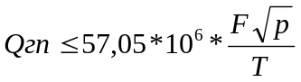, (6)
Для обеспечения пропускной способности газонефтяного сепаратора по газу (6) пропускная способность его по жидкости (м³/с) должна быть не менее
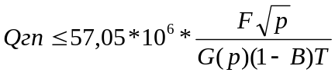, (7)
где G(p) – отношение объёма газа, выделившегося из нефти при давлении и температуре в сепараторе, к объёму нефти (объём газа приведён к нормальным условиям);
B – обводнённость добываемой продукции.
Для заданных размеров газонефтяного сепаратора доля сечения, занятая потоком газа, должна удовлетворять неравенству
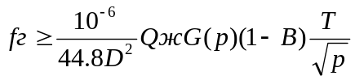, (8)
где fг – доля поперечного сечения сепаратора, занятая потоком газа;
D – диаметр газонефтяного сепаратора, м;
Qж – объёмный расход жидкости, проходящий через сепаратор, м³/с.

Расчёт процесса сепарации нефти от газа.
Процесс сепарации сырой нефти от газа можно изучать двумя методами:
- по результатам замера продукции скважин на групповых замерных установках;
- на основании аналитических расчётов с использованием уравнений фазовых состоянии.
Оба эти метода имеют свои преимущества и недостатки. Основное преимущество первого метода заключается в том, что здесь мы имеем дело с непосредственными замерами, отвечающими реальной работе скважин. К недостаткам этого метода относится то, что при неоднократных замерах газового фактора могут быть получены различные их значения вследствие неточности замеров дебитов газа и нефти, изменения температуры окружающего воздуха и давления в сепараторе, неустановившегося характера фазовых превращении в сепараторе.
С точки зрения теорий аналитический метод расчёта сепарации газа от нефти является более обоснованным, но точность результатов таких расчётов во многом зависит от принятой методики расчётов и от выбора констант равновесия.
При расчёте сепарации нефти от газа используют следующие уравнения:

